TIẾNG VIỆT
LTVC Tuần 29: Mở rộng vốn từ: Đất nước. Câu cảm, câu khiến
I. YÊU CẦU CẦN ĐẠT:
1. Kiến thức, kĩ năng:
- Mở rộng vốn từ về đất nước Việt Nam;
- Biết đặc điểm, dấu hiệu nhận diện và công dụng của câu khiến, câu cảm.
2. Phát triển năng lực, phẩm chất:
- Năng lực tự chủ, tự học; năng lực giải quyết vấn đề và sáng tạo
- Giữ trật tự, học tập nghiêm túc.
II. ĐỒ DÙNG DẠY HỌC.

Máy tính, TV, máy soi. Slides, soi bài.

III. HOẠT ĐỘNG DẠY HỌC.
Hoạt động của giáo viên | Hoạt động của học sinh
1. Khởi động (2-3’)
- GV tổ chức cho học sinh hát, vận động bài hát “Đến với con người Việt Nam tôi”  - GV : Bài hát cho các em cảm nhận điều gì?  GV dẫn dắt vào bài mới: Bài hát cho chúng ta cảm nhận khí thế hào hùng, tự hào là con người Việt Nam. Đất nước Việt Nam của chúng ta ngày càng phát triển, giàu mạnh. Mỗi con người Việt Nam không được lãng quên lịch sử, biết tôn trọng quá khứ, biết xây dựng đất nước ngày càng giàu đẹp. Trong bài học ngày hôm nay cô cùng các em tìm hiểu về một số thông tin, truyền thống về đất nước của chúng ta qua bài MRVT về đất nước Việt Nam. Câu cảm, câu khiến. | - HS tham gia  - HS trả lời: Niềm tự hào với quê hương.  - HS lắng nghe. H nhắc lại tên bài.
2. Luyện tập (27-30’)
Bài 1: Tìm từ ngữ thích hợp cho mỗi chỗ trống  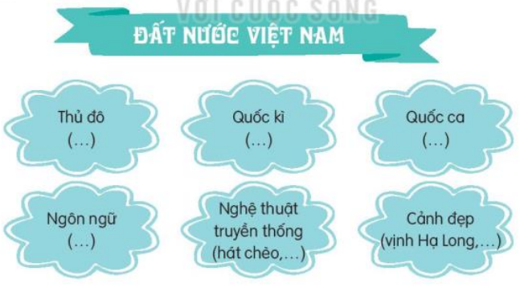  - GV cho HS nêu yêu cầu bài tập  - GV yêu cầu HS thảo luận nhóm, trao đổi, thảo luận để tìm từ ngữ thích hợp thay cho mỗi chỗ trống  - GV nhận xét các nhóm.  - GV trình chiếu màn hình. Hỏi giải nghĩa từ kết hợp với tranh.  + Thủ đô là gì?  + Em hiểu quốc kì là gì?  GV: Ý nghĩa lá cờ đỏ sao vàng : Nền đỏ tượng trưng cho cách mạng, màu vàng là màu truyền thống tượng trưng cho dân tộc Việt Nam, và năm cánh sao tượng trưng cho năm tầng lớp sĩ, nông, công, thương, binh cùng đoàn kết trong đại gia đình các dân tộc Việt Nam.  + Quốc ca là gì?  - GV cho HS xem hình ảnh về nghệ thuật truyền thống, cảnh đẹp đất nước.  - GV giải nghĩa nghệ thuật truyền thống là những hình thức nghệ thuật tồn tại trong dân gian và được truyền từ đời này qua đời khác như: chèo, tuồng, múa rối, cải lương,…) – GV trình chiếu màn hình  Bài 2: Các câu ở cột A thuộc câu nào ở cột B  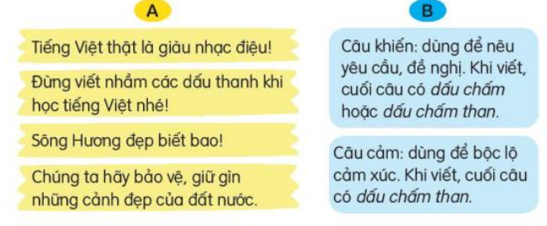  - GV gọi 1 – 2 em đọc yêu cầu  - GV yêu cầu HS thảo luận nhóm 4  - GV hỗ trợ HS gặp khó khăn, lưu ý rèn cách trả lời đầy đủ câu.  - GV hỏi chốt:  + Câu khiến, câu cảm dùng để làm gì?  + Khi viết câu khiến, câu cảm cần lưu ý gì?  Bài 3: Đặt một câu cảm và một câu khiến trong tình huống: bày tỏ cảm xúc về một cảnh đẹp của quê hương em; đưa ra một yêu cầu về việc bảo vệ, giữ gìn cảnh đẹp quê hương (làm việc cá nhân)  + GV mời HS đọc yêu cầu  + GV yêu cầu các nhóm thảo luận: bày tỏ cảm xúc về một cảnh đẹp của quê hương em; đưa ra một yêu cầu về việc bảo vệ, giữ gìn cảnh đẹp quê hương  (GV lưu ý cho HS để đặt câu cảm, câu khiến trong 2 trường hợp. Khi viết câu cảm phải dùng dấu chấm than; câu khiến có thể dùng dấu chấm than hoặc dấu chấm ở cuối câu )  + GV nhận xét, tuyên dương | - HS làm việc theo nhóm:  Trao đổi, thảo luận để tìm từ ngữ thích hợp thay cho mỗi chỗ trống  - Đại diện các nhóm trả lời  Đáp án: Thủ đô ( Hà Nội); quốc kì: Cờ đỏ sao vàng; Quốc ca: Tiến quân ca; Ngôn ngữ: tiếng Việt; Nghệ thuật truyền thống: chèo, tuồng, cải lương, múa dối nước’ Cảnh đẹp: vịnh Hạ Long, hồ Ba Bể, biển Sầm Sơn  + Thủ đô là trung tâm hành chính của một quốc gia. Thủ đô thường là nơi đặt phần lớn hoặc tất cả các cơ quan quyền lực chính của một quốc gia như: các cơ quan hành pháp, lập pháp, cơ quan tư pháp tối cao, ngân hàng trung ương.  + Quốc kì là cờ tượng trưng cho một quốc gia.  + Quốc ca nói chung là một bài hát thể hiện sự ái quốc, khơi gợi và tán dương lịch sử, truyền thống và đấu tranh của nhân dân quốc gia đó, được chính phủ của một đất nước công nhận là bài hát chính thức của quốc gia, hoặc được người dân sử dụng nhiều thành thông lệ.  - HS lắng nghe  - HS đọc yêu cầu  - HS thảo luận nhóm 4  Đáp án:  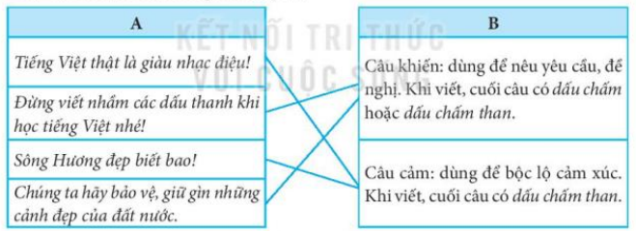  - HS trả lời.  - HS đọc yêu cầu  - HS suy nghĩ trả lời  + 2-3 HS soi bài đọc câu mình vừa đặt.  VD: Dòng sông quê em đẹp tuyệt vời! Đừng vứt rác bẩn xuống dòng sông các bạn nhé!
4. Vận dụng (2-3’)
- Thi đọc bài văn, bài thơ,... về cảnh đẹp đất nước ?  - Nhận xét, tuyên dương | - HS tham gia

IV. ĐIỀU CHỈNH SAU TIẾT DẠY

